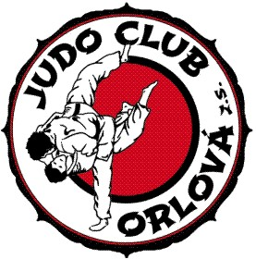 **Přihláška do sportovního klubu JUDO CLUB ORLOVÁ**

**Středisko**…………………………………………… (vyplní trenér)

Osobní údaje účastníka:

Jméno a příjmení …………………………………………………. Rodné číslo …………………………………………

Adresa ………………………………………………………………………………………………………………………………….

ZŠ nebo MŠ ………………………………………………………………………………………………………………………………

Zdravotní pojišťovna ………………………………………………… Datum narození …………………………

Osobní údaje rodičů:

Jméno a příjmení otce ………………………………………………………. telefon ……………...................

Email …………………………………………………….

Jméno a příjmení matky ……………………………………………………. telefon ……………………………

Email ……………………………………………………….

**Prohlášení:**

Přihlašuji své dítě závazně do Vašeho klubu a souhlasím s jeho cílem. Budu respektovat instrukce vedení klubu. Jsem si vědom, že bez odevzdání řádně vyplněné přihlášky nebude účastník přijat. Informace k platbě naleznete na našich webových stránkách, nebo nás kontaktujte na sociálních sítích.

V ………………. Dne ………………………… podpis rodičů ……………………………………………

 